МБОУ СШ №12

Проект для детей дошкольного возраста (6-7 лет)
«Удивительный Космос»

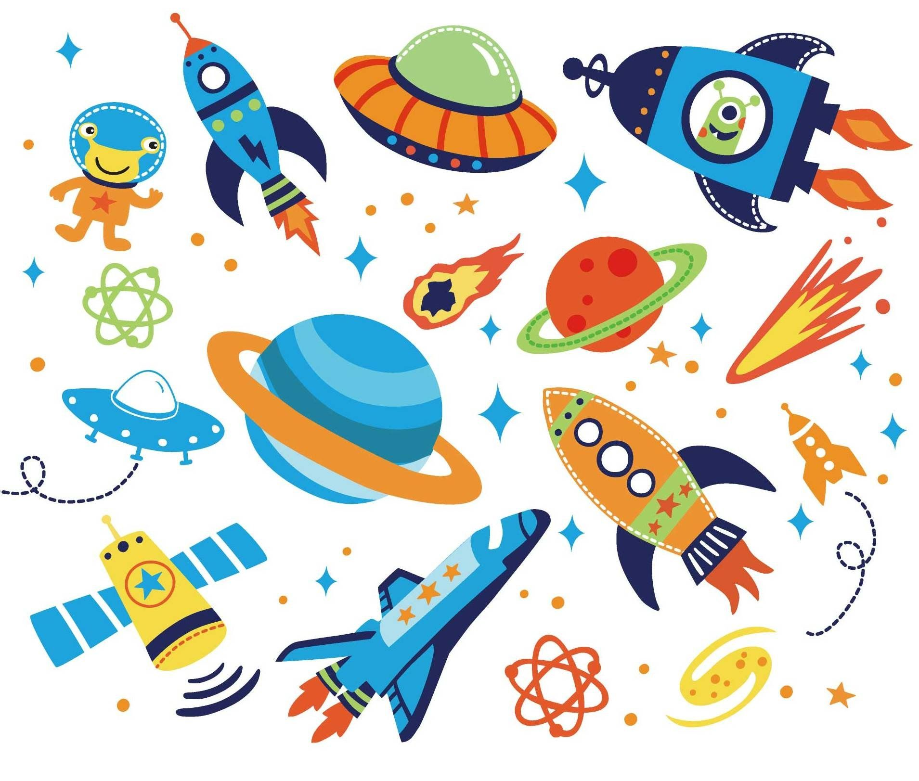

Автор: Александрова З.Д.

г. Сургут, 2023 год

Тема проекта: «Удивительный Космос»
Участники проекта: дети 6-7 лет, воспитатели, родители.
Вид проекта: краткосрочный
Сроки реализации проекта: февраль 2023 г.
Тип проекта: познавательно–исследовательский

Введение
С самого рождения ребёнок является первооткрывателем, исследователем того мира, который его окружает. Возраст почемучек – самый замечательный возраст для детей дошкольников. Они активно познают мир, открывают для себя новые истины. Старших дошкольников всегда привлекает тема космоса, так как все неведомое, непонятное, недоступное глазу будоражит детскую фантазию. Солнце, Луна, звезды – это одновременно так близко, и в то же время так далеко.

Проблема
Как поддержать интерес ребенка к неизведанному? С помощью, каких методов можно заинтересовать ребенка, помочь ему узнавать новую, интересную информацию о космосе?

Актуальность проекта
Метод проекта позволит детям усвоить сложный материал через совместный поиск решения проблемы, тем самым, делая познавательный процесс интересным и мотивационным. Работа над проектом носит комплексный характер, пронизывает все виды деятельности дошкольников, проходит в повседневной жизни и на специальных интегрированных занятиях.
Цель проекта: развитие познавательной и творческой активности детей к познанию космического пространства посредством ведения исследовательской работы.
Задачи проекта:
- Формировать у детей старшего дошкольного возраста знаний о космическом пространстве, Солнечной системе, планетах.
- Познакомить с первым лётчиком-космонавтом Ю. А. Гагариным.
- Развивать творческое воображение, фантазию, умение импровизировать.
- Сформировать умение взаимодействовать друг с другом, развивать навыки партнерской деятельности.
- Воспитывать гордость за первый полет в космос советского летчика, чувство патриотизма.
- Воспитывать любовь к природе, бережное отношение к окружающему миру.
Этапы реализации проекта
Этап подготовительный:
– анализ предметной среды группы;
– беседа с детьми и родителями;
– формулирование целей и задач проекта;
– подбор и изучение литературы по теме проекта.
Основной этап:
– создание в группе условий для реализации проекта;
– деятельность в соответствии с картой проекта;
Итоговый этап:
– презентация проекта.
Ожидаемые результаты:
Для детей:
К концу проекта у детей сформируются представления о том, что такое космос, об истории освоения, о значимости изучения космического пространства, пополнится словарный запас, научатся излагать интересные рассказы, применять свой творческий потенциал. Также разовьются творческие способности и коммуникативные навыки, возникнет желание творить и исследовать.
Для родителей:
Вовлечение родителей в сферу педагогической деятельности, их заинтересованное участие в воспитательно-образовательном процессе, что совершенно необходимо для их собственного ребенка.
План мероприятий по проекту
 | Тема мероприятия | Взаимодействие с родителями
- Школа мудрого звездочёта | Темы НОД  1.«Земля-наш общий дом»  Цель: формирование у детей представления об окружающем мире, его многообразии, странах, России, как о родной стране, к собственной культуре, культуре других народов.  2. «Знакомство с космосом»  Цель: формирование знаний детей о Космосе (звездах, созвездиях, солнечно системе, планетах.)  3. «Первый космонавт»  Цель: помочь детям запомнить новое стихотворение В. Степанова «Юрий Гагарин».  Темы бесед  1. «Что такое космос? Первый космонавт».  Задачи: Дать детям представление о планетах солнечной системы, солнце, звёздах, первом полете в космос, выяснить знания детей по данному вопросу. Познакомить с биографией первого космонавта Ю.А.Гагарина; расширять представление о современных профессиях – профессии космонавта; рассказать о значимости работы наших российских космонавтов в космосе.  2. «Профессия космонавта»  Задачи: рассказать детям о первом космонавте – Ю.А. Гагарине, формировать понятие о том, что профессия космонавта важна, воспитывать чувство гордости за советских космонавтов, желание быть похожими на них.  3. «Если только захотеть, можно в космос полететь»  Задачи: ознакомить детей с понятием «звезда»; рассказать о необходимости знаний о звездах в жизни людей.  4. «Я космонавтом стать хочу»  Задачи: расширять представления детей о планетах и солнце; содействовать активному использованию в речи разных типов предложений.  5.«Покорители космоса»  Задачи: познакомить детей с историей покорения космоса и первых космонавтах; расширять кругозор путем популяризации знаний о достижениях в области космонавтики; воспитывать чувство патриотизма. | Информация в родительском уголке о начале работы над проектом.  Приглашение к участию.  Размещение справочной информации по тематике бесед и занятий с детьми.  Активное участие в подборе книг, иллюстраций,  энциклопедий, аудио и видеоматериалов о космосе.
- Космозал | Просмотр электронных презентаций:  «Земля – наш общий дом»  «Знакомство с космосом»  «Первые космонавты»  «Питание космонавтов»  «Солнечная система»  «Почему люди не живут на луне?»  «Звёздное небо»  Просмотр фильмов:  Аудио энциклопедия «Луна – спутник Земли»  «Экскурсия по МКС», «Полёт на Марс»  Мультфильмы о Земле, о Солнце, космических машина, планетах Солнечной системы. | Просмотр с родителями и детьми мультфильмов:  «Тайна красной планеты».  «Незнайка на Луне» «Пришелец в капусте» «Инопланетяне»  «Загадочная планета» Поиск документальных фильмов о космосе.
3. Космобиблиотека | Чтение с детьми произведений о космосе  П. Клушанцев «О чем рассказал телескоп». И.Холи «Я тоже к звездам полечу».  Г. Юрлин «Что внутри?».  Е.П. Левитан «Счастливого пути, космонавты», «Твоя Вселенная», «Звёздные сказки».  К.А. Порцевский «Моя первая книга о Космосе». Л. Талимонова «Сказки о созвездиях».  Рассказы по картинкам «На чем люди летают в космос».  Н.Носов «Незнайка на Луне».  Чтение стихотворений современных поэтов о Космосе, Вселенной, подвигах космонавтов. «Копилка мудрых мыслей» – разучивание пословиц, поговорок, загадок о космосе и космонавтах. | Чтение родителей с детьми произведений:  • Уэллс Гордон «Звездочет и обезьянка Микки».  • Е.П.Левитан «Малышам о звездах и планетах».  Консультации для родителей: «Что рассказать детям о космосе», «Дети и космос»  Вместе с детьми разучить стихотворение к конкурсу «Вперед к звездам!»
4.Космическая лаборатория | Опыт «Солнечная система»  Цель: объяснить детям, почему все планеты вращаются вокруг Солнца.  Опыт «Солнце и Земля»  Цель: объяснить детям соотношения размеров Опыт Солнца и Земли.  Опыт «День и ночь»  Цель: объяснить детям, почему бывает день и ночь.  Опыт «Кто придумал лето?»  Цель: объяснить детям, почему происходит смена времен года.  Опыт «Вращение Луны»  Цель: показать, что Луна вращается вокруг своей оси  Опыт «Затмение Солнца»  Цель: объяснить детям, почему бывает затмение Солнца.  Опыт «Голубое небо»  Цель: узнать, почему Землю называют голубой планетой.  Опыт «Далеко-близко»  Цель: установить как расстояние от Солнца влияет на температуру воздуха.  Опыт «Дневные звезды»  Цель: показать, что звезды светят постоянно.  Опыт «За горизонтом»  Цель: установить, почему Солнце можно видеть до того, как оно поднимается над горизонтом. | Привлечь родителей к проведению опытов в группе. Повторение с детьми дома «космические» опытов и экспериментов, проделанных в детском саду с воспитателем.
5. Творческая космомастерская | Коллаж «Загадочный космос»  Цель: продолжать учить соединять несколько техник при создании работы (рисование и аппликация), применять разный художественный материал.  Рисование «Космический пейзаж»  Цель: закреплять представления о космосе и космических планетах.  Рисование и конструирование «В открытом космосе»  Цель: учить детей рисовать планету Земля, используя технику «рисование солью»; закрепить умение конструировать ракету из бумаги (оригами).  Раскрашивание раскрасок по теме «Космос» | Мастерская совместных поделок и рисунков детей и родителей на тему «Космическая ракета».
6.Космическая игральдия | Утренняя гимнастика: «Космическое путешествие»  Дидактические игры  • «Солнечная система».  • «Собери разные слова из задуманного слова «космос», «Найди лишнее».  • «Разные картинки».  • «Подбери одежду для космонавта».  Словесные игры:  • «Восстанови порядок в солнечной системе»  • «Добавь словечко»  • «Космонавт», «Где космонавт?»  • «Придумай продолжение истории»  • «Бывает – не бывает», «Первый звук»  • «Составь предложение», «Добавь нужное слово»  Конструктивные игры:  • Складывание созвездий из мозаики.  • Из деревянного конструктора «Космодром».  • Из строительного материала – «Робот».  • Конструирование «Ракеты» в технике оригами.  Сюжетно-ролевые игры  • «Уроки Звездочёта».  • «Путешествие к неизвестной звезде».  Подвижные игры  «Солнце – чемпион», «Ждут нас быстрые ракеты», «Космонавты», «Ракетодром», «Невесомость», «Солнышко и дождик».  Развлечения, праздники  • «Семейный досуг про космос»  • «Пришельцы в детском саду» | Повторение дома утреней гимнастики «Космическое путешествие».  Поиск информации на тему: «Загадочный космос».  Папка-передвижка для родителей:  «12 апреля-день Космонавтики» «Серия игр и упражнений по теме КОСМОС»-сборник идей для совместных игр и занятий с детьми дома. Консультация «Как познакомить дошкольников с космосом».  Помощь в создании презентации
- Музыкальная гостиная | Слушание космической музыки.  «Межпланетный круизёр»  «Земля в иллюминаторе»  Старые советские песни:  «Мы в космос улетаем на работу» «Я- Земля!»  «Знаете, каким он парнем был!»  “На пыльных тропинках далёких планет…”  “Мыв космос улетаем на работу…”  “И на Марсе будут яблони цвести”  Саундтреки:  Александр Зацепин «Тайна третьей планеты»)  Ксения Ларионова «Ключ на старт»  С. Светикова «Светлюбви»(из мультфильма “День рождения Алисы”)  Земляне «Трава у дома». | Совместное прослушивание «Космические песни или песни про космос»  Физкультминутки по теме «Космос»

Литература:
- Е. П. Левитан «Малышам о звездах и планетах»
- Научно – познавательная литература, серия «Огромный мир», «Космос» 3. Энциклопедия «Открой мир вокруг себя», «Путешествие в космос»
- Географический атлас «Мир и человек»
- http://raskraski.vscolu.ru/raskraski-kosmos – раскраски «Космос»
- http://mults.spb.ru/mults/?id=1375 – Мультфильм “Мурзилка на спутнике” 7. http://mults.spb.ru/mults/?id=230\ – Мультфильм “Незнайка на Луне.
- http://festival.1september.ru/articles/628166/ – Проект по дополнительному образованию «Покорение космоса»
- http://www.maam.ru/detskijsad/puteshestvie-robota-na-planetu-zemlja.html –http://montessoriself.ru/sozvezdiya-dlya-detey/ – «Изготавливаем созвездия своими руками»
- http://www.maam.ru/detskijsad/kruzhok-zvezdochet-scenarii-zanjatija.html -Конспект образовательной деятельности с использованием игровых ситуаций «Зодиакальные созвездия»
- http://montessoriself.ru/sozvezdiya-kartinki-dlya-detey/ – «Детям о созвездиях»
- http://planetadetstva.net/other/delovaya-igra-poznavatelnoe-razvitie-detej-doshkolnogo-vozrasta.html – Деловая игра «Познавательное развитие детей дошкольного возраста».

